Apéndice A. Análisis de Oferta y Demanda

El mercado de suplementación en Colombia ha estado experimentando un gran crecimiento los últimos años, particularmente en 2023 creció un 12% según el estudio más reciente realizado por Euromonitor donde los suplementos no herbales fue la categoría de mayor crecimiento, con un 14% donde HLF Colombia destaca como empresa líder, empresa que opera bajo el nombre de Herbalife. El mismo estudio señala las marcas nacionales más grandes vinculadas a los suplementos dietarios, recopiladas en la tabla a continuación.
Figura 1
Propietarios de marcas nacionales
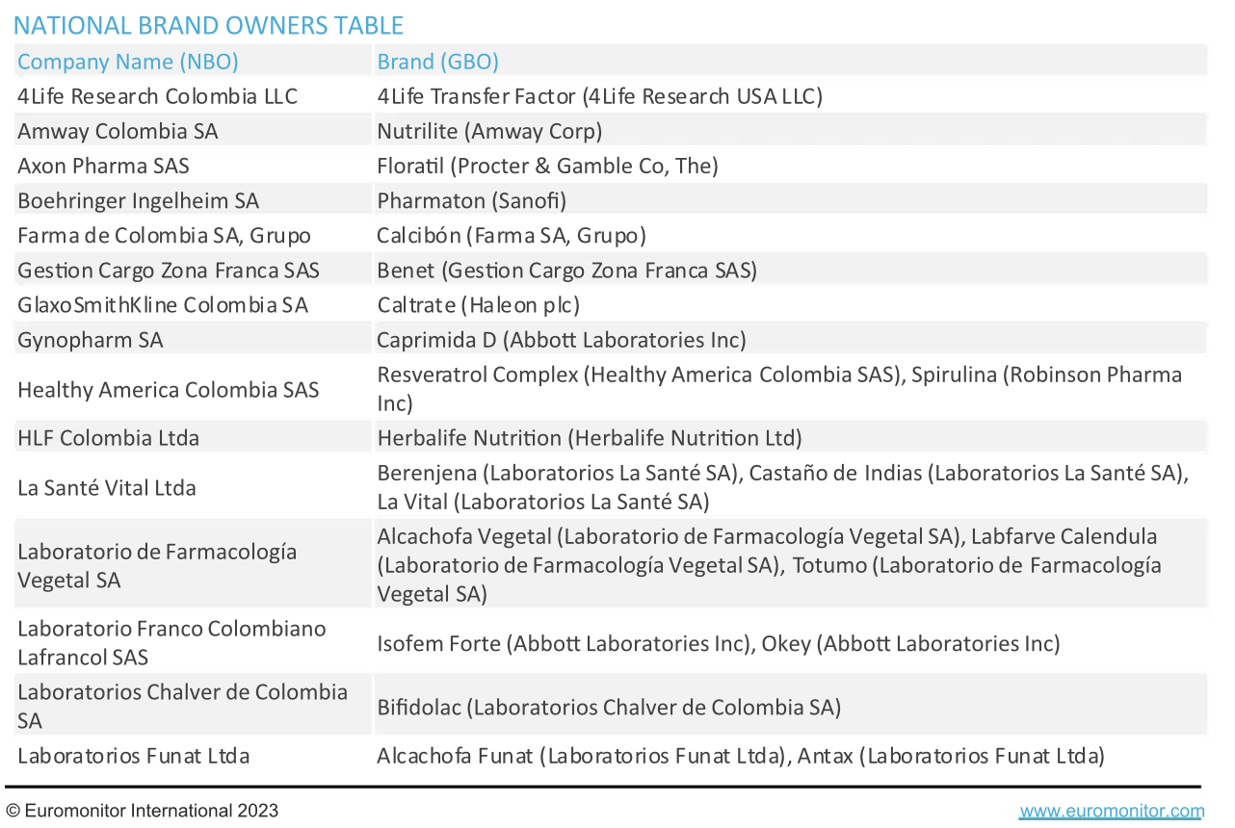
Nota:

El mismo estudio menciona las acciones de empresas de suplementos dietéticos donde se incluyen empresas nacionales de gran participación en el mercado, las cuales resulta pertinente analizar.
Figura 2
Acciones de empresas de suplementos dietéticos

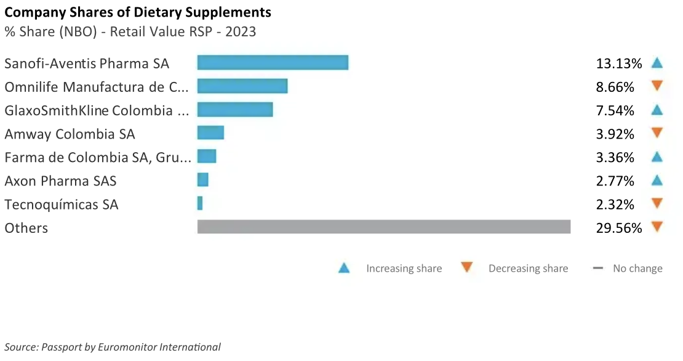
Nota:
Entre ellas, se encuentra Tecnoquimicas SA que junto a Pfizer Inc y JGB Laboratorios representaban más del 30% de participación en el mercado a 2015 (Euromonitor 2014) y se consolidan como agentes poderosos de la industria. Es importante tomar en cuenta la naturaleza de estas empresas, las cuales en su mayoría cuentan con laboratorios y plantas productivas robustas por lo que no entran en la categoría de la propuesta en estudio, sin embargo es importante conocer el panorama actual del mercado de suplementación nacional.
Por otro lado en el estudio de mercados “El mercado de suplementos alimenticios en Colombia 2024” realizado por ICEX España Exportación e inversiones destaca la popularidad de Savvy, Going y Nutramerican Pharma como marcas nacionales las cuales son reconocidas entre la comunidad deportista; del mismo modo, marcas como proscience e IMN surgen como marcas emergentes de los últimos años, las cuales se muestran más afines a la propuesta a desarrollar.
Nutramercian Pharma se posiciona como una de las empresas más importantes de suplementación en el país, siendo los mayores importadores de Whey Protein y con una alta trayectoria en temas de desarrollo y comercialización, Adicional a ello cuentan con una planta productiva con una alta capacidad productiva ubicada en la Zona franca del pacifico, Palmira, Colombia. Según el sistema de consultas Compite 360, Nutramerican Pharma cuenta con un patrimonio de $48.837 millones de pesos, un valor en ventas de $55.760 millones de pesos y una utilidad neta de $14.712 millones de pesos al 31 de Marzo del 2025 (última información financiera reportada) A pesar de que es una empresa dentro de la categoría de gran empresa, sus productos representan un elemento competitivo para BlossomVit y brindan un precedente del mercado de suplementación nacional y el potencial de crecimiento de marcas del sector.
A continuación se presenta un breve análisis de las principales marcas nacionales de suplementación.
Tabla 1
Análisis de marcas nacionales
Empresa | Savvy | Nutramerican Pharma | Proscience | IMN
Descripción | Marca de suplementos dietarios | Productora y comercializadora de suplementos dietarios | Productora y comercializadora de suplementos dietarios | Productora y comercializadora de suplementos dietarios
Origen | Bogotá, Colombia | Palmira, Colombia | Medellín,Colombia | Ibagué, Colombia
Antigüedad | 6 años | 20 años | 8 años | 6 años
Producto Estrella | Bone Broth Power (Proteina de caldo de hueso) | Biopro (Whey protein) | Legacy (Creatina) | The whey of IMN (Whey protein)
Rangos de precio | $100.000- $150.000 | $100.000- $300.000 | $100.000- $370.000 | $50.000-$450.000
Estrategia de producto | Desarrollos respaldados por la comunidad médica con verificación bioquímica | Producción nacional con su propia planta, enfocada en la comunidad fitness y culturismo | Componentes a la vanguardia en desarrollo y sabores distintivos en el mercado | portafolio de productos amplio con precios competitivos
Estrategia de precio | Precios competitivos en el mercado dada la calidad de sus materias primas | Precios estándar y competitivos frente a las propuestas internacionales | Precio élite que compite con las ligas de marcado internacional | Rango de precios por debajo del promedio
Estrategia de promoción | Su fundador es un referente de la medicina funcional por lo que la publicidad está fuertemente respaldada por su comunidad | Embajadores de la marca que personifican el ideal de los consumidores, los cuales cuenta con una comunidad de consumidores del nicho | Fundador de la marca como imagen de la empresa,embajadores y marketing de contenidos, una marca | Embajadores y contenido en redes
Estrategia de distribución | Venta directa a través de canales digitales y presencia en puntos físicos como tiendas fitness multimarca del país | Tiendas propias físicas y online, con presencia en tiendas multimarca de suplementacion | Tiendas propias físicas y online, con presencia en tiendas multimarca de suplementacion | Distribución mayorista a tiendas multimarca, tienda online propia

De manera general las ofertas de producto en el mercado son muy similares, atendiendo a necesidades generales y con rangos de precio estándar. La mayor parte de las propuestas de suplementación están enfocadas en deportistas, atendiendo a necesidades de rendimiento, fuerza y energía y con productos para un público más generalizado como la proteína la cual se ha ido incorporando paulatinamente en las rutinas de las personas deportistas y no deportistas. Las propuestas enfocadas en un bienestar más holístico que atiende a necesidades nutricionales y de bienestar interno son más limitadas y por ende con mayor potencial de crecimiento puesto que son factores de los cuales la población está siendo más consciente “La población está cada vez más preocupada por la salud preventiva, y esto trae consigo un incremento exponencial en la demanda de productos que permitan a las personas reforzar su sistema inmunológico, mejorar su digestión y aumenten sus niveles de energía” (Vicente, 2024) para el estudio de mercados “ El mercado de suplementos alimenticios en Colombia 2024” ICEX, adicional a ello, se identifica un potencial de oportunidad en aquellos suplementos enfocados en las mujeres, principalmente aquellos que atienden las necesidades de etapas como el embarazo y menopausia ,las cuales se describen como un nicho de mercado altamente prometedor en Colombia según el estudio.
Segmentando la oferta regional en Santander, particularmente en Bucaramanga se encuentran marcas en desarrollo como By Male Ardila con propuestas como GoodFit, una fibra con probióticos y In You con propuestas como Detox y sales de magnesio que reflejan el potencial de la suplementación enfocada en el bienestar y enfocado en necesidades biológicas particulares.

